**WEB-ПРИЛОЖЕНИЕ ДЛЯ СРАВНЕНИЯ ЭКОЛОГИЧЕСКИХ ХАРАКТЕРИСТИК ПРОИЗВОДСТВА ПОЛИМЕРНОЙ ПЛЕНКИ С УЧЕТОМ РЕЦИКЛИНГА**

***Т. С. Гончарова, А. С. Разыграев***

*Санкт-Петербургский государственный технологический институт (технический университет), кафедра систем автоматизированного проектирования и управления*

*e-mail: tatyana.sergeevnaa@mail.ru*

**WEB-APPLICATION FOR COMPARING THE ENVIRONMENTAL CHARACTERISTICS OF POLYMER FILM PRODUCTION WITH RECYCLING**

***Goncharova T. S.****,* ***Razygraev A. S.***

Saint-Petersburg State Institute of Technogy

С каждым годом задача сохранения окружающей среды стоит все более остро, следовательно, важно учитывать экологический аспект производимых материалов.

Для контроля экологического аспекта на предприятии и дальнейшем использовании наиболее безопасных материалов поможет web-приложение для сравнения по экологическим характеристикам полимерных пленок с рециклатом.

Разработанное web-приложение по заданным требованиям к упаковке с использованием базы данных осуществит расчёт абсолютных и относительных значений экологических характеристик и обобщенного экологического показателя и предоставит результаты в виде графиков и таблиц, по которым пользователь сможет выбрать наиболее экологичную упаковку.

Приведенный ниже рисунок иллюстрирует сравнение с помощью разработанного web-приложения 4-х пищевых PET-упаковок с одинаковым весом в 1 кг, изготовленных в компании Klöckner Pentaplast, на экструзионной линии E31. В сравнении используется три экологических характеристики: потребляемая энергии, эмиссия оксида углерода, потребляемый объем нефти. В упаковках используется: PETv – чистый PET без возвратного сырья; PETin - это возвратная дробленная PET пленка, полученная на производстве; PETex – это дробленная PET упаковка, побывавшая в использовании.

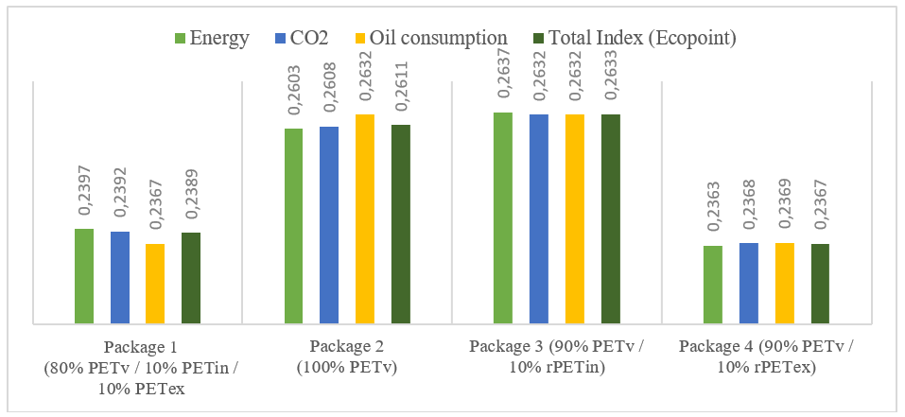

**Рисунок – Сравнение 4-х PET упаковок**

Данное сравнение показывает, что упаковка 4 обладает наилучшими экологическими характеристиками, так как содержит в себе бывшее в употреблении возвратное сырьё. Тестирование web-приложения для сравнения по экологическим характеристикам полимерных пленок с рециклингом подтвердила его работоспособность.